

ЭКСПЛУАТАЦИОННАЯ ДОКУМЕНТАЦИЯ

Цифровой амперметр.
DA-5X5

Москва
2013 г.
125190, Москва, а/я 53
Тел.: (495) 223-66-79 Факс: (495) 223-66-14
E-mail: sales@matic.ru www.matic.ru
Содержание:
1. РУКОВОДСТВО ПО ЭКСПЛУАТАЦИИ 4
1.1. Введение 4
1.2. Назначение 4
1.3. Сведения о конструкции 5
1.4. Технические данные 6
1.5. Указания по применению и работе 7
1.6. Правила транспортировки и хранения 7
1.7. Техническое обслуживание 7
1.8. Требования по мерам безопасности 8
2. ИНСТРУКЦИЯ ПО МОНТАЖУ И ПУСКУ 8
2.1. Монтаж амперметра 8
2.2. Наладка амперметра 8
2.2.1. Выбор отображаемого канала 8
2.2.2. Индикация максимальных и минимальных значений. 8
2.2.3. Программирование параметров 8
2.2.4. Описание параметров 13
2.2.5. Отображение аварий на дисплее 15
2.2.6. Настройка амперметра с помощью PC. 15
Приложение A 17
Приложение В 20

1. РУКОВОДСТВО ПО ЭКСПЛУАТАЦИИ

1.1. Введение
Настоящее руководство по эксплуатации цифрового амперметра DA предназначено для ознакомления обслуживающего персонала с устройством и работой амперметра. За образец принята модификация прибора DA-555.

1.2. Назначение
1.2.1. Цифровой амперметр предназначен для индикации и контроля среднеквадратичного значения тока. Имеет возможность защиты и индикации максимального тока, минимального тока, асимметрии токов.
1.2.2. Амперметр обеспечивает:
- контроль и индикация истинного среднеквадратичного значения тока;
- запоминание максимального и минимального значения;
- защитные функции: от потери фазы, по максимальному и минимальному току, асимметрии токов.
- программирование выходных реле.
1.2.3.Структура условного обозначения

DA | - цифровой амперметр(digital ampere meter);
5 | - модификация прибора
5 | - количество входных контактов
5 | - количество трехфазных амперметров в устройстве.
1.2.4. Модификации прибора.
DA-501, DA-511, DA-503, DA-513, DA-523, DA-533, DA-505, DA-515, DA-525, DA-535, DA-545, DA-555.
*схемы подключения приборов модификаций DA-5X5 см. в приложении A.
**виды приборов модификаций DA-5X5 см. в приложении B.

1.3. Сведения о конструкции
1.3.1. Корпус амперметра выполнен из ABS пластика.
1.3.2. Габаритные размеры, общий вид.
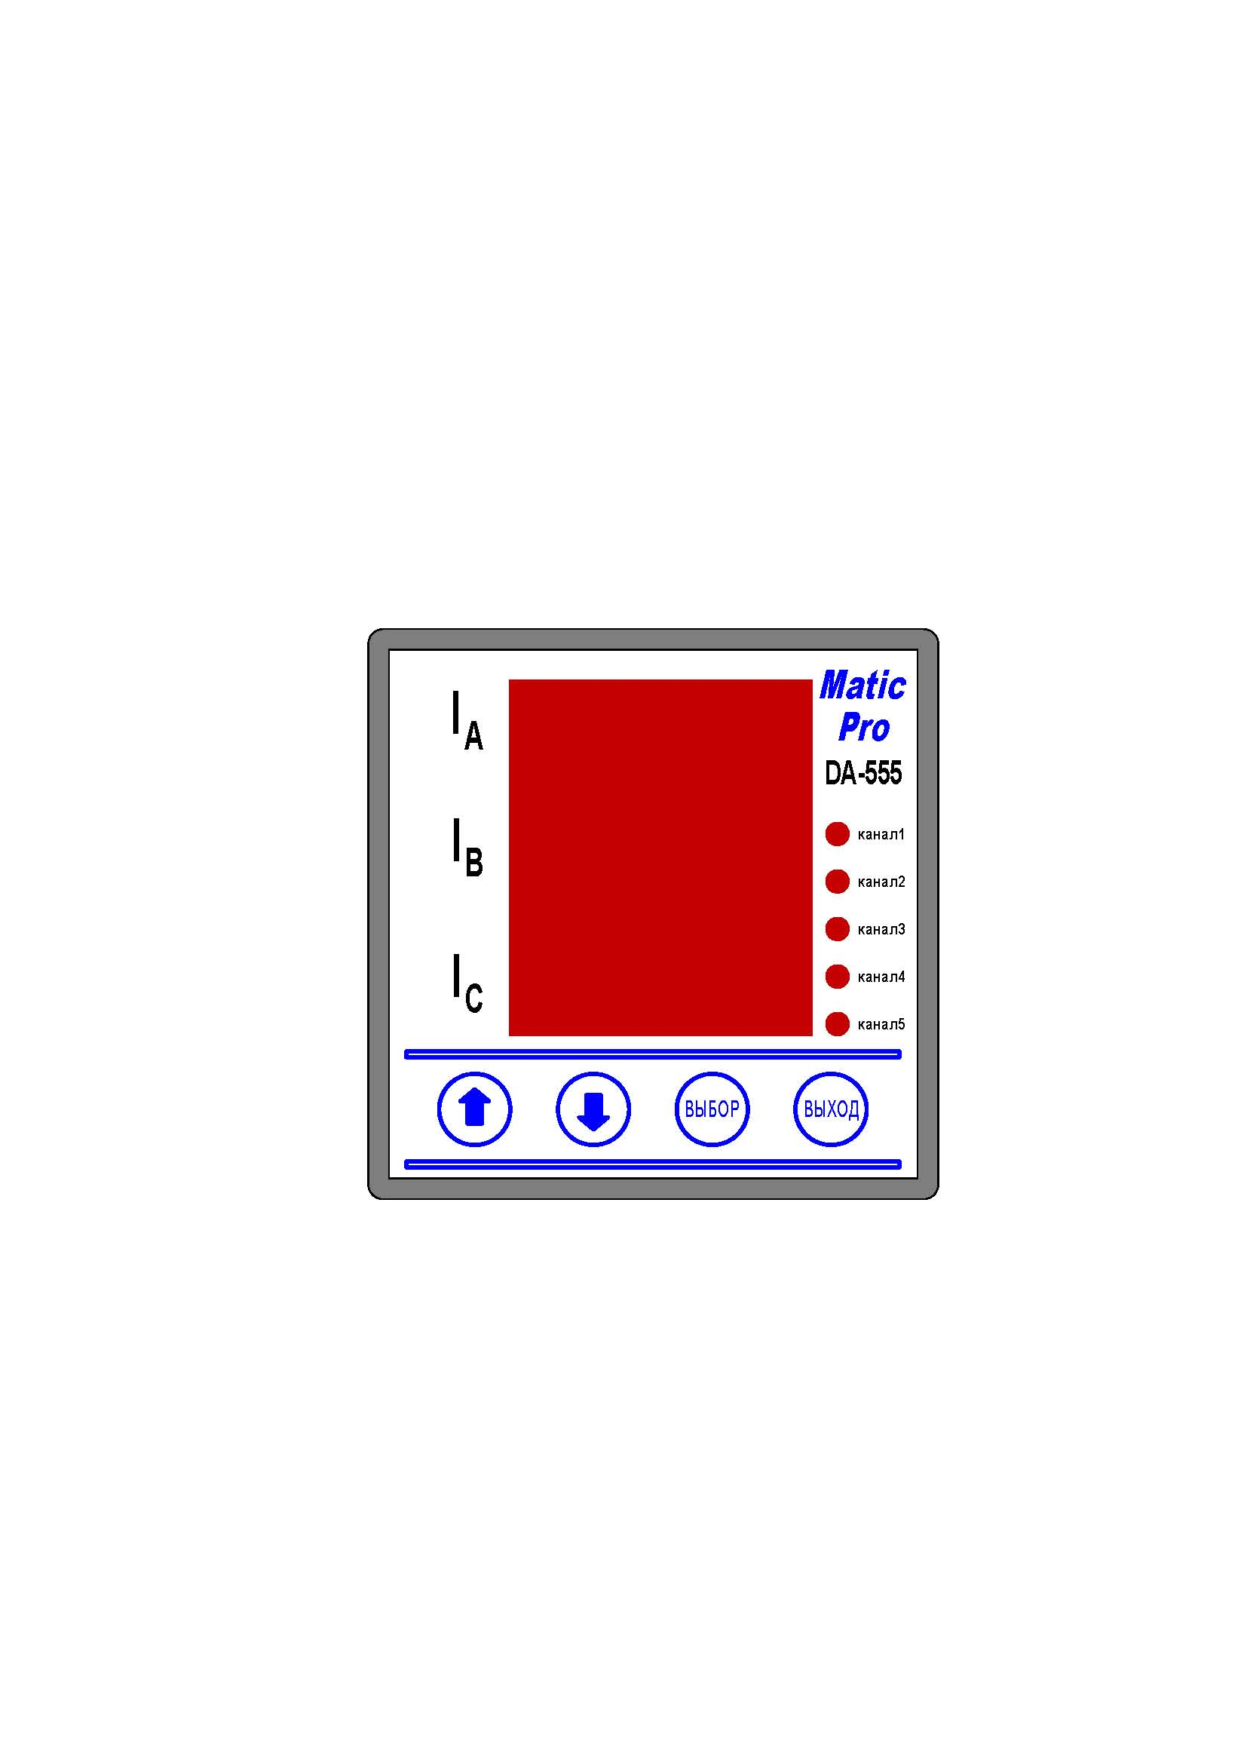
Рис. 1.1 Вид спереди
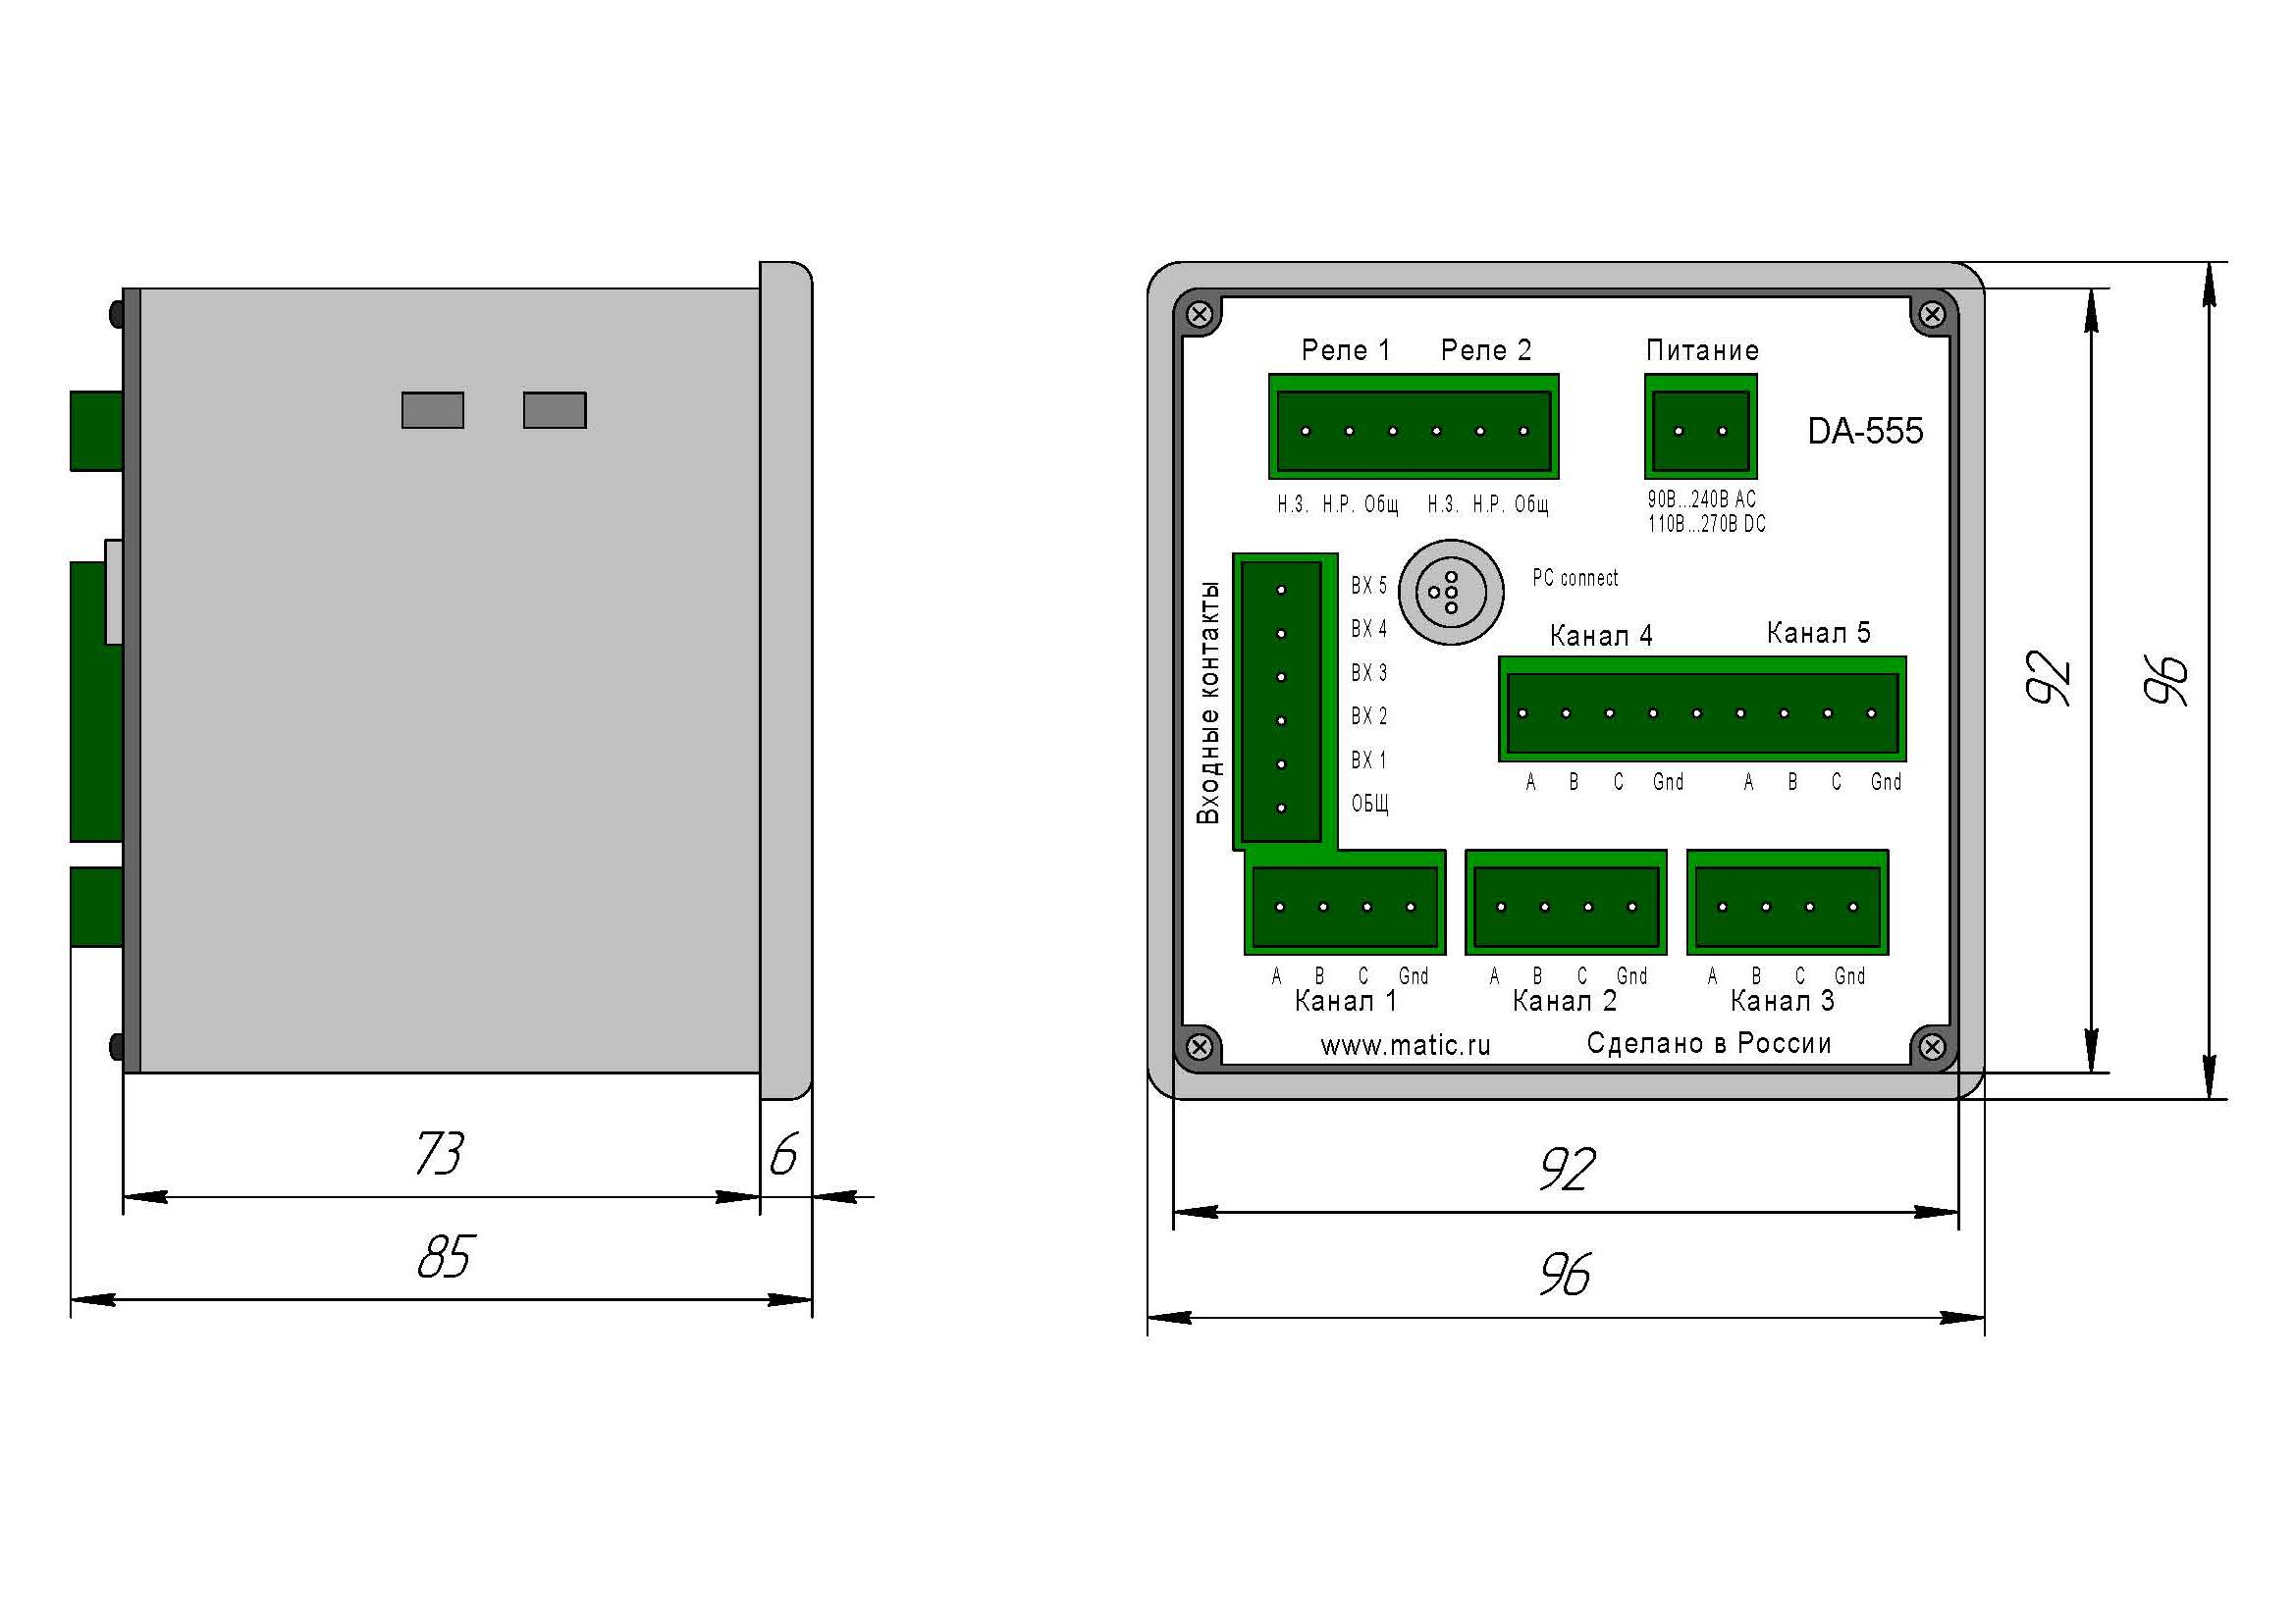
Рис 1.2 Вид сбоку | Рис. 1.3 Вид сзади

1.4. Технические данные
Таблица 1.1
ТЕХНИЧЕСКИЕ ХАРАКТЕРИСТИКИ
Питание
Номинальное напряжение питания | 90-240 В (AC)  110-270 В (DC)
Рабочие пределы | 85-265 В (AC)  93.5-300 В (DC)
Частота | 45-55 Гц
Максимальное потребление | 5 ВА/2 Вт
Максимальная рассеиваемая мощность | 2 Вт
Невосприимчивость к кратковременной потере питания | 20 мс
Параметры входов по току
Номинальный ток | 5 А
Диапазон измерения | 0.02-6 А
Метод измерения | True RMS (истинное среднеквадратичное значение)
Перегрузочная способность | 20% от Iном, от внешнего ТТ при 5А во вторичной обмотке
Пиковая перегрузка | 50 А в течение 1 с
Потребляемая мощность | <0.3 ВА (по каждому токовому входу)
Погрешности измерений
Условия измерений | Ток 0.2-1.2 Iном
Погрешность | 0.5%
Время измерения
Частота дискретизации | 256 выборок за период измеряемого сигнала
Время обновления дисплея | 200 мс
Релейные выходы
Контактная группа | 2 переключающих контакта
Номинальная нагрузка Ith | 5 А – 250 В (AC1)
Максимальное коммутируемое напряжение | 250 В (АС)
Срок службы механических узлов | >30⋅105 операций
Параметры изоляции по напряжению переменного тока
Питающее напряжение | 3 кВ
Входы тока | Не изолированы
Выходные реле | 5 кВ
Окружающие условия
Рабочий диапазон температур | -20 - +45
Температура хранения | -40 - +60
Относительная влажность | <90%

1.5. Указания по применению и работе
1.5.1. Амперметр используется для контроля токов в трехфазной электрической сети. Амперметр должен жестко закрепляться на месте установки, так что бы был предоставлен свободный доступ к лицевой панели прибора.
1.5.2. Эксплуатация амперметра должна строго соответствовать техническим данным указанным в таблице 1.1.
1.5.2. Амперметр должен подключаться строго по схеме подключения.
Рис. 1.4 Схема подключения DA-5x5
ВНИМАНИЕ: Не соблюдение данных требований ведет к потери гарантии на амперметр.

1.6. Правила транспортировки и хранения
Амперметр должен храниться в помещении, защищенном от воздействия атмосферных осадков, едких паров и газов при температуре окружающего воздуха от минус 40 С˚ до плюс 60 С˚ и относительной влажности не более 90%. Амперметр при хранении не должен подвергаться резким толчкам, ударам и вибрации.
Срок хранения до переконсервации - один год.
Амперметр может транспортироваться всеми видами транспорта в крытых транспортных средствах. Условия транспортирования в части воздействия климатических факторов являются такими же, как и условия хранения.

1.7. Техническое обслуживание
1.7.1. Техническое обслуживание амперметров проводится с целью обеспечения их нормируемых технических характеристик и включает в себя следующие виды работ:
- внешний осмотр во время эксплуатации;
- ремонт при возникновении неисправностей;
- консервация при снятии на продолжительное хранение.
1.7.2. При внешнем осмотре проверяется наличие пломб, сохранность соединительных разъемов и клемм и отсутствие повреждения корпуса амперметра.
1.7.3. Ремонт амперметров при возникновении неисправностей допускается производить только представителем предприятия-изготовителя.

1.8. Требования по мерам безопасности
К монтажу и обслуживанию амперметров допускается персонал, прошедший специальную подготовку и имеющий квалификационную группу по технике безопасности не ниже III до 1000 В, в соответствии с «Правилами технической эксплуатации электроустановок потребителей» и «Межотраслевыми правилами по охране труда (технике безопасности) при эксплуатации электроустановок».
Все работы по монтажу и техническому обслуживанию установок должны проводиться при полном снятии напряжения с токоведущих частей.

2. ИНСТРУКЦИЯ ПО МОНТАЖУ И ПУСКУ

2.1. Монтаж амперметра
2.1.1. Установить амперметр строго соблюдая указания п. 1.5 РЭ.
2.1.2. Подключить питание прибора и измерительные цепи согласно схеме подключения рис. 1.4.
2.1.3. Дать прогреться амперметру 10 минут.
2.1.4 Приступить к наладке.

2.2. Наладка амперметра
2.2.1. Выбор отображаемого канала.
Для смены отображаемого канала используются кнопки «↑» и «↓».
При нажатии на кнопку «↑» выбранный канал сменяется в последовательности:
канал 1-> канал 2 -> канал 3 -> канал 4 -> канал 5 -> канал 1.
При нажатии на кнопку «↓» выбранный канал сменяется в последовательности:
канал 5-> канал 4 -> канал 3-> канал 2 -> канал 1 .

2.2.2. Индикация максимальных и минимальных значений.
Для входа в режим максимальных и минимальных токов необходимо нажать и удерживать в течение 3 секунд кнопку «Выбор», до появления на верхнем индикаторе надписи «HLo.A». При этом на среднем индикаторе будет отображаться максимальное значение в фазе A канала 1, а на нижнем индикаторе минимальное.
Для смены фазы и канала используются кнопки «↑» и «↓».
При нажатии на кнопку «↑» фаза сменяется в последовательности: канал 1: A->B->C -> канал 2: A->B->C -> канал 3: A->B->C -> канал 4: A->B->C -> канал 5: A->B->C -> канал 1: A->B->C.
При нажатии на кнопку «↓» фаза сменяется в последовательности канал 5: C->B->A -> канал 4: C->B->A -> канал 3: C->B->A -> канал 2: C->B->A -> канал 1: C->B->A -> канал 5: C->B->A.
Для возврата в режим отображения «текущих измерений» необходимо нажать кнопку «Выход». Также возврат в режим «текущих измерений» происходит, если ни одна кнопка, ни была нажата в течение 8 секунд.
Для стирания максимальных и минимальных значений необходимо в режиме «максимальных и минимальных токов» удерживать кнопку «Выбор», в течение 3 секунд, до появления на среднем дисплее надписи «CLr». После стирания максимальных и минимальных значений происходит возврат в режим «текущих измерений».
ПРИМЕЧАНИЕ: Максимальное значение остается в энергонезависимой памяти прибора после выключения питания.
ПРИМЕЧАНИЕ: Максимальные и минимальные значения определяются с усреднением за 10 периодов в не зависимости от выставленного коэффициента усреднения.

2.2.3. Программирование параметров
ВНИМАНИЕ: В режиме «Меню параметров» на верхнем индикаторе отображается номер выбранного параметра, а на среднем индикаторе значение данного параметра.
Для входа в режим «Меню параметров» необходимо одновременно удерживать кнопки «↑» и «↓» в течение 3 секунд.
Для получения доступа к изменению выбранного параметра необходимо нажать кнопку «Выбор», после чего начнет моргать младший разряд среднего индикатора (т.е. доступно изменение младшего разряда). Для изменения выбранного разряда числа необходимо последовательно нажимать кнопку «Выбор».
Изменение значения выбранного разряда производится нажатием кнопок «↑» и «↓» (увеличение и уменьшение соответственно).
Для сохранения измененного значения необходимо в течение 3 секунд удерживать кнопку «Выбор». Для возврата в режим «выбора параметра» нажмите кнопку «Выход».
ПРИМЕЧАНИЕ: При изменении таких параметров как OFF, On и т.д. моргает все слово.
Для выхода из режима «Меню параметров» в режим «текущих измерений» нажмите кнопку «Выход». Также возврат в режим «текущих измерений» происходит, если ни одна кнопка, ни была нажата в течение 30 секунд.
Таблица 1. Меню параметров DA-5Х5.
Номер параметра | Значение по умолчанию | Диапазон значений | Описание
P.001 | 5 | 5..10000 | Первичные токи трансформаторов для каналов с 1 по 5 соответственно
P.002 | 5 | 5..10000
P.003 | 5 | 5..10000
P.004 | 5 | 5..10000
P.005 | 5 | 5..10000
P.006 | 20 | 1…100 | Количество периодов, за которое рассчитывается действующее значение токов
P.007 | OFF | OFF, On, OFF.L, | Режим работы реле K1
P.008 | OFF | OFF, On, OFF.L, | Режим работы реле K2
P.009 | 10c | 0,5…900с | Время автоматического сброса тревог для каналов с 1 по 5 соответственно
P.010 | 10c | 0,5…900с
P.011 | 10c | 0,5…900с
P.012 | 10c | 0,5…900с
P.013 | 10c | 0,5…900с
P.014 | 5% | 1…100% | Номинальный ток для каналов с 1 по 5  соответственно
P.015 | 5% | 1…100% | Номинальный ток для каналов с 1 по 5  соответственно
P.016 | 5% | 1…100% | Номинальный ток для каналов с 1 по 5  соответственно
P.017 | 5% | 1…100% | Номинальный ток для каналов с 1 по 5  соответственно
P.018 | 5% | 1…100% | Номинальный ток для каналов с 1 по 5  соответственно
P.019 | OFF | OFF, 100…200% | Порог токовой перегрузки
P.020 | OFF | OFF, 100…200% | Порог токовой перегрузки
P.021 | OFF | OFF, 100…200% | Порог токовой перегрузки
P.022 | OFF | OFF, 100…200% | Порог токовой перегрузки
P.023 | OFF | OFF, 100…200% | Порог токовой перегрузки
P.024 | 10c | 0,5…900с | Время задержки срабатывания тревоги по токовой перегрузке
P.025 | 10c | 0,5…900с | Время задержки срабатывания тревоги по токовой перегрузке
P.026 | 10c | 0,5…900с | Время задержки срабатывания тревоги по токовой перегрузке
P.027 | 10c | 0,5…900с | Время задержки срабатывания тревоги по токовой перегрузке
P.028 | 10c | 0,5…900с | Время задержки срабатывания тревоги по токовой перегрузке
P.029 | 1 – На реле K1 | 0 – Не выводить  1 – На реле K1  2 – На реле K2 | На какое реле выводить тревогу по токовой перегрузке
P.030 | 1 – На реле K1 | 0 – Не выводить  1 – На реле K1  2 – На реле K2 | На какое реле выводить тревогу по токовой перегрузке
P.031 | 1 – На реле K1 | 0 – Не выводить  1 – На реле K1  2 – На реле K2 | На какое реле выводить тревогу по токовой перегрузке
P.032 | 1 – На реле K1 | 0 – Не выводить  1 – На реле K1  2 – На реле K2 | На какое реле выводить тревогу по токовой перегрузке
P.033 | 1 – На реле K1 | 0 – Не выводить  1 – На реле K1  2 – На реле K2 | На какое реле выводить тревогу по токовой перегрузке
P.034 | 500% | OFF, 100…600% | Порог максимального тока
P.035 | 500% | OFF, 100…600% | Порог максимального тока
P.036 | 500% | OFF, 100…600% | Порог максимального тока
P.037 | 500% | OFF, 100…600% | Порог максимального тока
P.038 | 500% | OFF, 100…600% | Порог максимального тока
P.039 | 1 – На реле K1 | 0 – Не выводить  1 – На реле K1  2 – На реле K2 | На какое реле выводить тревогу  по максимальному току
P.040 | 1 – На реле K1 | 0 – Не выводить  1 – На реле K1  2 – На реле K2 | На какое реле выводить тревогу  по максимальному току
P.041 | 1 – На реле K1 | 0 – Не выводить  1 – На реле K1  2 – На реле K2 | На какое реле выводить тревогу  по максимальному току
P.042 | 1 – На реле K1 | 0 – Не выводить  1 – На реле K1  2 – На реле K2 | На какое реле выводить тревогу  по максимальному току
P.043 | 1 – На реле K1 | 0 – Не выводить  1 – На реле K1  2 – На реле K2 | На какое реле выводить тревогу  по максимальному току
P.044 | OFF | OFF, 100…600% | Значение максимального тока в момент включения
P.045 | OFF | OFF, 100…600% | Значение максимального тока в момент включения
P.046 | OFF | OFF, 100…600% | Значение максимального тока в момент включения
P.047 | OFF | OFF, 100…600% | Значение максимального тока в момент включения
P.048 | OFF | OFF, 100…600% | Значение максимального тока в момент включения
P.049 | 10c | 0,5…900с | Время работы тревоги максимального тока в  момент включения
P.050 | 10c | 0,5…900с | Время работы тревоги максимального тока в  момент включения
P.051 | 10c | 0,5…900с | Время работы тревоги максимального тока в  момент включения
P.052 | 10c | 0,5…900с | Время работы тревоги максимального тока в  момент включения
P.053 | 10c | 0,5…900с | Время работы тревоги максимального тока в  момент включения
P.054 | 0 – Не выводить | 0 – Не выводить  1 – На реле K1  2 – На реле K2 | На какое реле выводить тревогу по максимальному току включения
P.055 | 0 – Не выводить | 0 – Не выводить  1 – На реле K1  2 – На реле K2
P.056 | 0 – Не выводить | 0 – Не выводить  1 – На реле K1  2 – На реле K2
P.057 | 0 – Не выводить | 0 – Не выводить  1 – На реле K1  2 – На реле K2
P.058 | 0 – Не выводить | 0 – Не выводить  1 – На реле K1  2 – На реле K2
P.059 | OFF | OFF, 5…98% | Значение минимального тока для каналов с1 по 5 соответственно
P.060 | OFF | OFF, 5…98%
P.061 | OFF | OFF, 5…98%
P.062 | OFF | OFF, 5…98%
P.063 | OFF | OFF, 5…98%
P.064 | 10c | 0,5…900с | Время задержки срабатывания тревоги по минимальному току
P.065 | 10c | 0,5…900с | Время задержки срабатывания тревоги по минимальному току
P.066 | 10c | 0,5…900с | Время задержки срабатывания тревоги по минимальному току
P.067 | 10c | 0,5…900с | Время задержки срабатывания тревоги по минимальному току
P.068 | 10c | 0,5…900с | Время задержки срабатывания тревоги по минимальному току
P.069 | 2 – На реле K2 | 0 – Не выводить  1 – На реле K1  2 – На реле K2 | На какое реле выводить тревогу  по минимальному току
P.070 | 2 – На реле K2 | 0 – Не выводить  1 – На реле K1  2 – На реле K2 | На какое реле выводить тревогу  по минимальному току
P.071 | 2 – На реле K2 | 0 – Не выводить  1 – На реле K1  2 – На реле K2 | На какое реле выводить тревогу  по минимальному току
P.072 | 2 – На реле K2 | 0 – Не выводить  1 – На реле K1  2 – На реле K2 | На какое реле выводить тревогу  по минимальному току
P.073 | 2 – На реле K2 | 0 – Не выводить  1 – На реле K1  2 – На реле K2 | На какое реле выводить тревогу  по минимальному току
P.074 | OFF | OFF, 3…100% | Порог обрыва фазы
P.075 | OFF | OFF, 3…100% | Порог обрыва фазы
P.076 | OFF | OFF, 3…100% | Порог обрыва фазы
P.077 | OFF | OFF, 3…100% | Порог обрыва фазы
P.078 | OFF | OFF, 3…100% | Порог обрыва фазы
P.079 | 10c | 0,5…900с | Время задержки срабатывания  тревоги по обрыву фазы
P.080 | 10c | 0,5…900с | Время задержки срабатывания  тревоги по обрыву фазы
P.081 | 10c | 0,5…900с | Время задержки срабатывания  тревоги по обрыву фазы
P.082 | 10c | 0,5…900с | Время задержки срабатывания  тревоги по обрыву фазы
P.083 | 10c | 0,5…900с | Время задержки срабатывания  тревоги по обрыву фазы
P.084 | 2 – На реле K2 | 0 – Не выводить  1 – На реле K1  2 – На реле K2 | На какое реле выводить тревогу по обрыву фазы
P.085 | 2 – На реле K2 | 0 – Не выводить  1 – На реле K1  2 – На реле K2 | На какое реле выводить тревогу по обрыву фазы
P.086 | 2 – На реле K2 | 0 – Не выводить  1 – На реле K1  2 – На реле K2 | На какое реле выводить тревогу по обрыву фазы
P.087 | 2 – На реле K2 | 0 – Не выводить  1 – На реле K1  2 – На реле K2 | На какое реле выводить тревогу по обрыву фазы
P.088 | 2 – На реле K2 | 0 – Не выводить  1 – На реле K1  2 – На реле K2 | На какое реле выводить тревогу по обрыву фазы
P.089 | OFF | OFF, 3…30% | Порог асимметрии фазных токов
P.090 | OFF | OFF, 3…30% | Порог асимметрии фазных токов
P.091 | OFF | OFF, 3…30% | Порог асимметрии фазных токов
P.092 | OFF | OFF, 3…30% | Порог асимметрии фазных токов
P.093 | OFF | OFF, 3…30% | Порог асимметрии фазных токов
P.094 | 10c | 0,5…900с | Время задержки срабатывания тревоги  по асимметрии фазных токов
P.095 | 10c | 0,5…900с
P.096 | 10c | 0,5…900с
P.097 | 10c | 0,5…900с
P.098 | 10c | 0,5…900с
P.099 | 0 – Не выводить | 0 – Не выводить  1 – На реле K1  2 – На реле K2 | На какое реле выводить тревогу  по асимметрии фазных токов
P.100 | 0 – Не выводить | 0 – Не выводить  1 – На реле K1  2 – На реле K2 | На какое реле выводить тревогу  по асимметрии фазных токов
P.101 | 0 – Не выводить | 0 – Не выводить  1 – На реле K1  2 – На реле K2 | На какое реле выводить тревогу  по асимметрии фазных токов
P.102 | 0 – Не выводить | 0 – Не выводить  1 – На реле K1  2 – На реле K2 | На какое реле выводить тревогу  по асимметрии фазных токов
P.103 | 0 – Не выводить | 0 – Не выводить  1 – На реле K1  2 – На реле K2 | На какое реле выводить тревогу  по асимметрии фазных токов
P.104 | 1 | 0…99 | Назначенный номер индикации канала
P.105 | 2 | 0…99 | Назначенный номер индикации канала
P.106 | 3 | 0…99 | Назначенный номер индикации канала
P.107 | 4 | 0…99 | Назначенный номер индикации канала
P.108 | 5 | 0…99 | Назначенный номер индикации канала
P.109 | 10% | 3..50% | Гистерезис
P.110 | 10% | 3..50% | Гистерезис
P.111 | 10% | 3..50% | Гистерезис
P.112 | 10% | 3..50% | Гистерезис
P.113 | 10% | 3..50% | Гистерезис
P.114* | 1 | 1…255 | Адрес устройства для ModBus
P.115* | 5 | OFF  1 - 1200  2 - 2400  3 - 4800  4 - 9600  5 - 19200  6 - 38400  7 - 57600 | Скорость передачи ModBus
P.116* | 0 | 0 – Без паритета  1 – Нечетный  2 – Четный | Паритет ModBus
P.117* | 0 | 0 – Один бит  1 – 2 бита | Количество стоп битов ModBus
P.118 | Версия прошивки прибора | 2.01 | Версия прошивки
* Параметры используются только в процессе производства прибора.

2.2.4. Описание параметров
P.001…P.005. Первичный ток трансформатора – определяет, при каком токе на первичной обмотке трансформатора на входе прибора будет 5А.
P.006. Коэффициент усреднения измеряемых токов. Определяет, за какое количество периодов рассчитывается действующее значение токов.
ВНИМАНИЕ: Действующее значение токов рассчитывается не один раз за количество периодов указанных в данном пункте, а после окончания каждого периода за последнее количество периодов указанных в данном параметре.
P.007 и P.008. Определяют режим работы реле K1 и К2.
При выборе режима OFF обмотка реле в нормальном режиме обесточена. Напряжение на нее подается при срабатывании хотя бы одной тревоги запрограммированной на данное реле и снимается после сброса всех тревог запрограммированных на данное реле.
При выборе режима On в нормальном режиме на обмотку реле подается напряжение. Реле обесточивается при срабатывании хотя бы одной тревоги запрограммированной на него и запитывается после сброса всех тревог запрограммированных на данное реле.
При выборе режима OFF.L обмотка реле в нормальном режиме обесточена. Напряжение на нее подается при срабатывании хотя бы одной тревоги запрограммированной на данное реле. Снятие напряжение с реле после срабатывания тревоги происходит только после отключения питания или удержания кнопки 4 в течение 3 секунд в режиме «текущих измерений».
P.009…P013. Время автоматического сброса тревог. Задержка снятия тревоги, после того как исчезла ее причина. Например, если сработала тревога по токовой перегрузке, то после возврата значений токов в нормальные пределы тревога сбросится с задержкой определенной данным параметром.
P.014...P.018. Номинальный ток. Задается в процентах от первичного тока трансформатора.
P.019…P.023. Порог токовой перегрузки. Задается в процентах от номинального тока. Значение OFF означает, что токовая перегрузка не отслеживается.
P.024…P.028. Время срабатывания тревоги по токовой перегрузке. Задержка на срабатывание токовой перегрузки, после того как ток превысит установленный порог.
P.029…P.033. Определяет, на какое реле выводить тревогу по токовой перегрузке. Значение равное 0 означает, что данная тревога не выводится ни на одно реле. Значение равное 1 означает что данная тревога выводится на реле К1. Значение равное 2 означает что данная тревога выводится на реле К2.
P.034…P.038. Порог максимального тока. Задается в процентах от номинального тока. При достижении данного порога хотя бы одним из фазных токов, мгновенно срабатывает тревога (Если этот параметр не равен OFF). Значение данного параметра равное OFF означает, что эта тревога не отслеживается.
P.039…P.043. На какое реле выводить тревогу по максимальному току. Значение равное 0 означает, что данная тревога не выводится ни на одно реле. Значение равное 1 означает что данная тревога выводится на реле К1. Значение равное 2 означает что данная тревога выводится на реле К2.
P.044…P.048. Значение максимального тока в момент включения. Задается в процентах от номинального тока. Данный порог тока действует с начала подачи питания на прибор в течение времени заданного параметром P.049…P.053. На этот период времени не отслеживается тревога по максимальному току (P.034…P.038). Данную функцию используют, когда в момент подачи питания на прибор (и одновременно на систему, в которой измеряется ток), в контролируемой прибором системе кратковременно возникают пусковые токи выше порога максимального тока.

P.049…P.053. Время работы тревоги максимального тока в момент включения. Если параметр P.044…P.048 не равен OFF, то в течение этого времени с момента включения прибора действует порог максимального тока в момент включения, и не отслеживается тревога по максимальному току (P.034…P.038).
P.054…P.058. На какое реле выводить тревогу по максимальному току в момент включения. Значение равное 0 означает, что данная тревога не выводится ни на одно реле. Значение равное 1 означает что данная тревога выводится на реле К1. Значение равное 2 означает что данная тревога выводится на реле К2.
P.059…P.063. Значение минимального тока. Задается в процентах от номинального тока. Если данный параметр не равен OFF, то при снижении хотя бы одного из фазных токов ниже данного порога срабатывает тревога, с задержкой определяемой параметром P.064…P.068.
ВНИМАНИЕ: минимальный ток отслеживается только при наличии напряжения на соответствующем входном контакте (Вх 1...Вх 5).
P.064…P.068. Время срабатывания тревоги по минимальному току. Данный параметр определяет время задержки срабатывания тревоги по минимальному току.
P.069…P.073. На какое реле выводить тревогу по минимальному току. Значение равное 0 означает, что данная тревога не выводится ни на одно реле. Значение равное 1 означает что данная тревога выводится на реле К1. Значение равное 2 означает что данная тревога выводится на реле К2.
P.074…P.078. Порог обрыва фазы. Данный параметр определяет максимальный порог отклонения в меньшую сторону любого из фазных токов от их среднего значения.
P.079…P083. Время срабатывания тревоги по обрыву фазы. Данный параметр определяет время задержки срабатывания тревоги по обрыву фазы.
P.084…P.088. На какое реле выводить тревогу по обрыву фазы. Значение равное 0 означает, что данная тревога не выводится ни на одно реле. Значение равное 1 означает что данная тревога выводится на реле К1. Значение равное 2 означает что данная тревога выводится на реле К2.
P.089…P.093. Порог асимметрии фазных токов. Данный параметр определяет максимальный порог отклонения любого из фазных токов от их среднего значения.
P.094…P.098. Время срабатывания тревоги по асимметрии фазных токов. Данный параметр определяет время задержки срабатывания тревоги по асимметрии фазных токов.
P.099…P.103. На какое реле выводить тревогу по асимметрии фазных токов. Значение равное 0 означает, что данная тревога не выводится ни на одно реле. Значение равное 1 означает что данная тревога выводится на реле К1. Значение равное 2 означает что данная тревога выводится на реле К2.
P.104…P.108. Назначенный номер индикации канала. Данный параметр отвечает за отображение номера канала на дисплее, соответствующему токовому входу.
P.109…P.113. Гистерезис. Данный параметр определяет, на сколько процентов отличаются порог срабатывания тревоги и порог, при котором эта тревога может автоматически сброситься. Например, если порог максимального тока равен 150% и гистерезис равен 10%, то сброс тревоги по максимальному току будет возможен, после того как значение тока будет ниже 135%.
P.114. Адрес устройства для ModBus.
P.115. Скорость передачи ModBus.
P.116. Паритет ModBus. Значение равное 0 означает, что паритет не используется, 1 – используется нечетный паритет, 2 – используется четный паритет.
P.117. Количество стоп битов ModBus.
P.118. Версия прошивки..

2.2.5. Отображение аварий на дисплее
Принятые обозначения :
[ ] - погашенный сегмент индикатора
[I ] - сегмент индикатора отображает букву "I".
[I.] - сегмент индикатора отображает букву "I" с точкой.
[# ] - порядковый номер амперметра 1..5

[C ][h ][# ] [ ] Перегрузка.
[E ][r ][r ] [ ]
[I.][o ][l ] [ ]

[C ][h ][# ] [ ] Максимальный ток
[E ][r ][r ] [ ]
[I.][H ][i ] [ ]

[C ][h ][# ] [ ] Максимальный ток в момент включения.
[E ][r ][r ] [ ]
[I.][H ][i ] [P ]

[C ][h ][# ] [ ] Минимальный ток.
[E ][r ][r ] [ ]
[I.][L ][o ] [ ]

[C ][h ][# ] [ ] Обрыв фазы.
[E ][r ][r ] [ ]
[I.][b ][r ] [ ]

[C ][h ][# ] [ ] Асимметрия.
[E ][r ][r ] [ ]
[I.][a ][s ] [y ]

2.2.6. Настройка амперметра с помощью PC.
Настройка прибора осуществляется с помощью программы DA-5XX.exe. Для корректной работы и синхронизации прибора требуется соединительный кабель Mini-USB-A M и установочный драйвер CDM20824.exe(кабель, диск с программой и драйвером включается в комплект поставки по дополнительному согласованию с заказчиком).
Для настройки и контроля параметров следует сделать следующее:
- подключить амперметр к компьютеру с помощью соединительного кабеля;
- установить драйвер CDM20824.exe;
- открыть программу DA-5XX.exe;
- в верхней вкладке «соединение» выбрать пункт «соединить», появится окно контроля значений и состояний прибора рис. 2.1
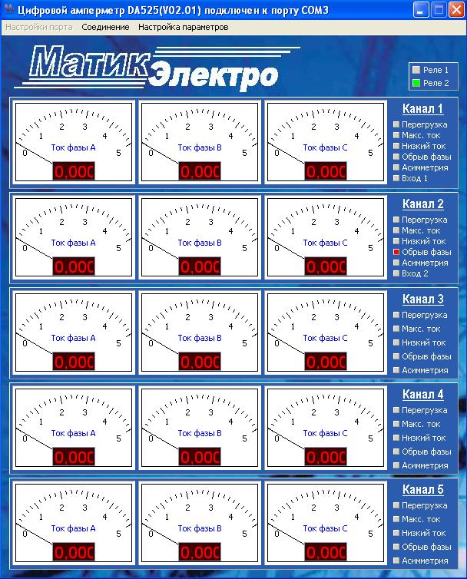
Рис. 2.1 Окно контроля значений и состояний.
- в верхней вкладке нажать настройка параметров, появится окно настройки параметров рис. 2.2
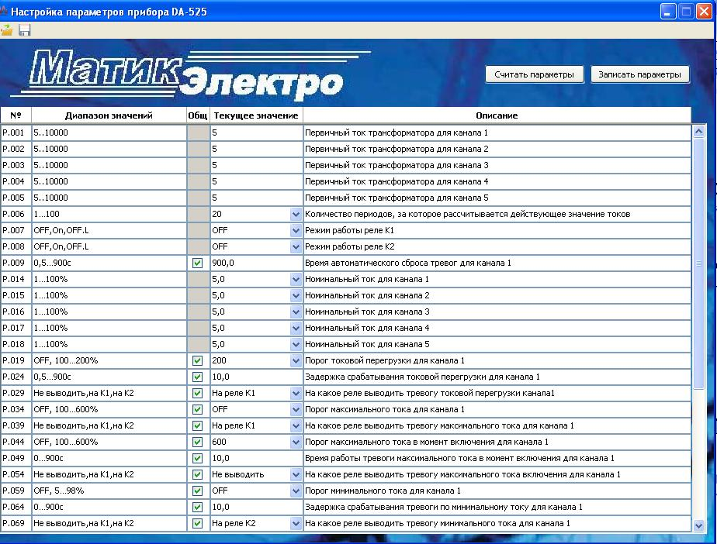
Рис. 2.2
Программа DA-5XX.exe позволяет сохранять и записывать ранее сохраненные параметры амперметра. После загрузки параметров из файла или записи параметров вручную следует нажать кнопку «Записать параметры»

Приложение A
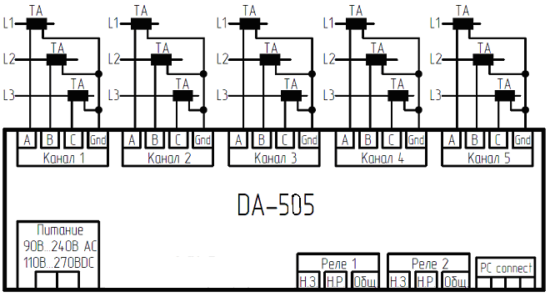
Рис. A1 Схема подключения DA-501
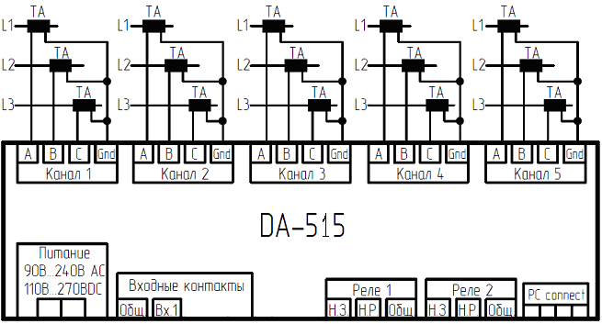
Рис. A2 Схема подключения DA-515
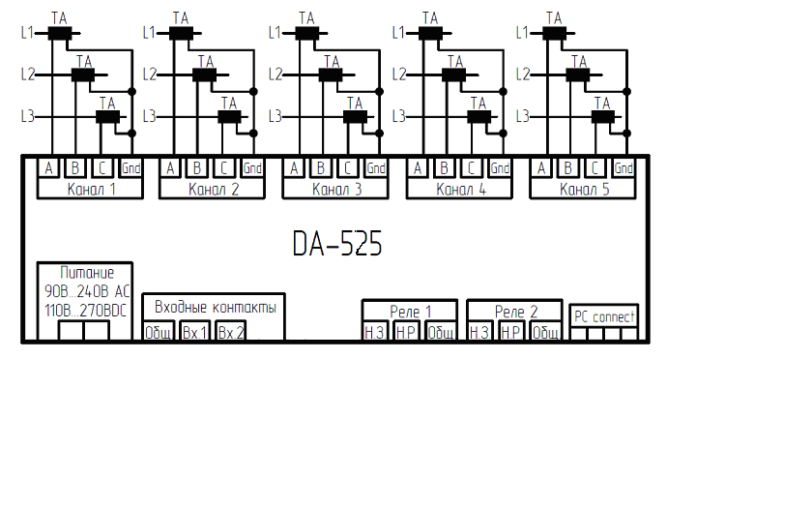
Рис. A3 Схема подключения DA-525
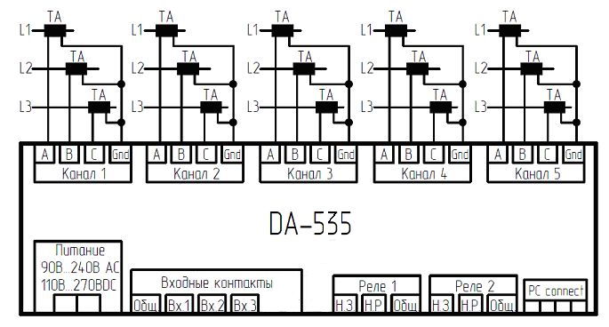
Рис. A4 Схема подключения DA-535
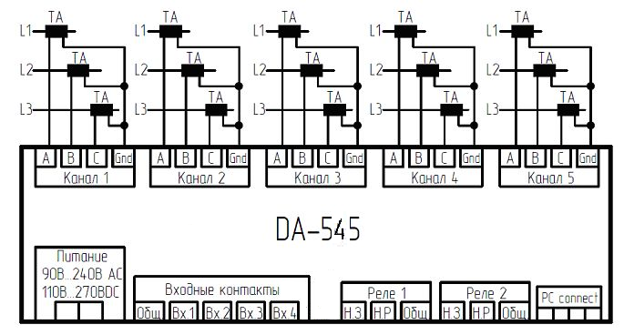
Рис. A5 Схема подключения DA-545

Приложение В
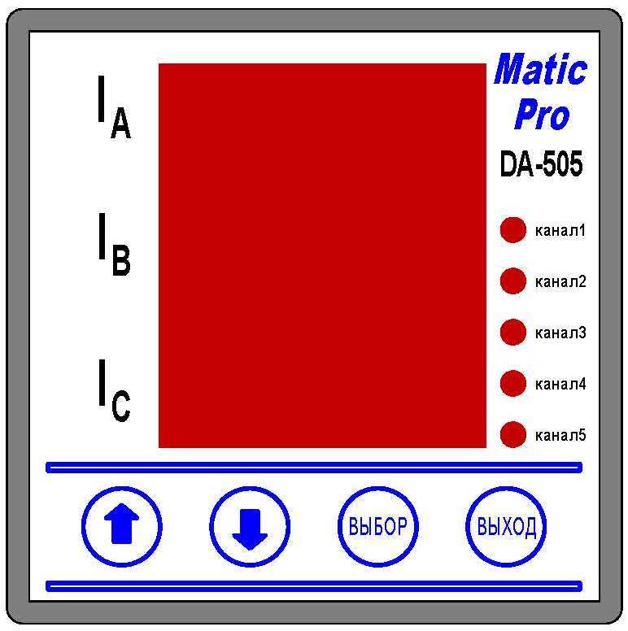
Рис В1.1 Вид спереди DA-505
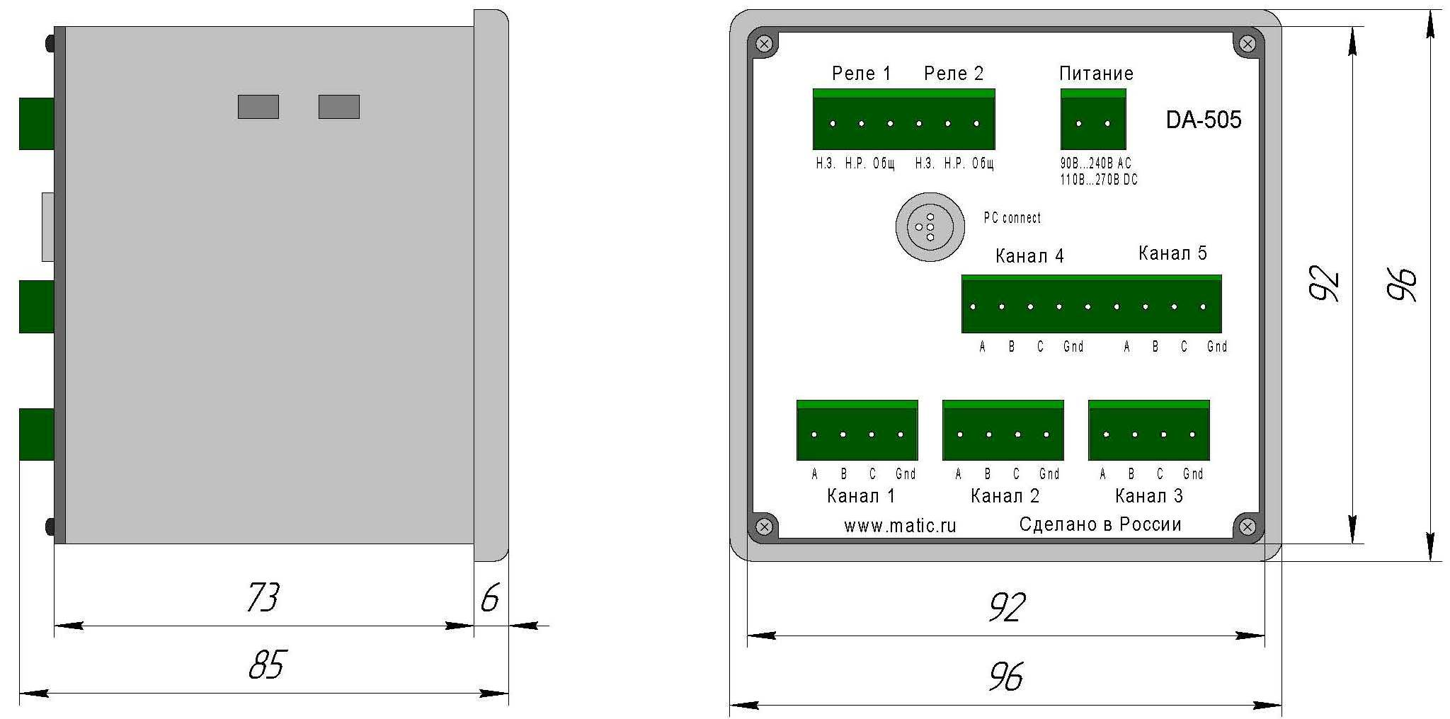
Рис B1.2 Вид сбоку DA-505 | Рис. B1.3 Вид сзади DA-505
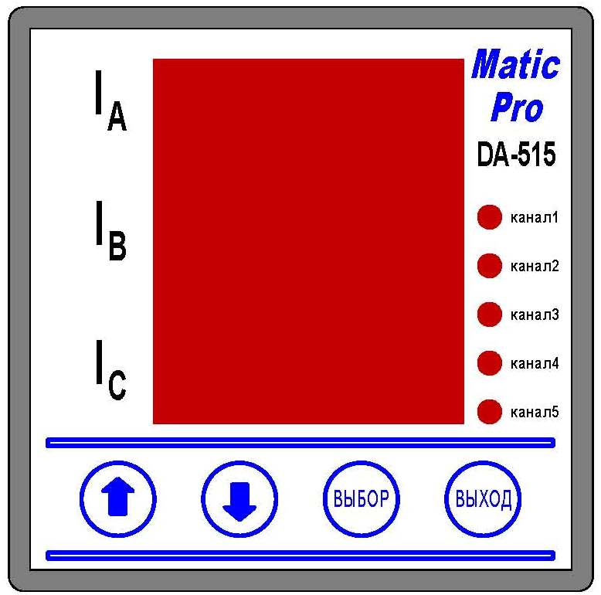
Рис В2.1 Вид спереди DA-515
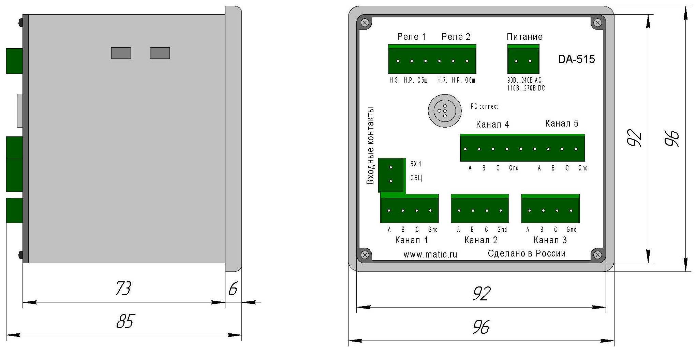
Рис B2.2 Вид сбоку DA-515 | Рис. B2.3 Вид сзади DA-515
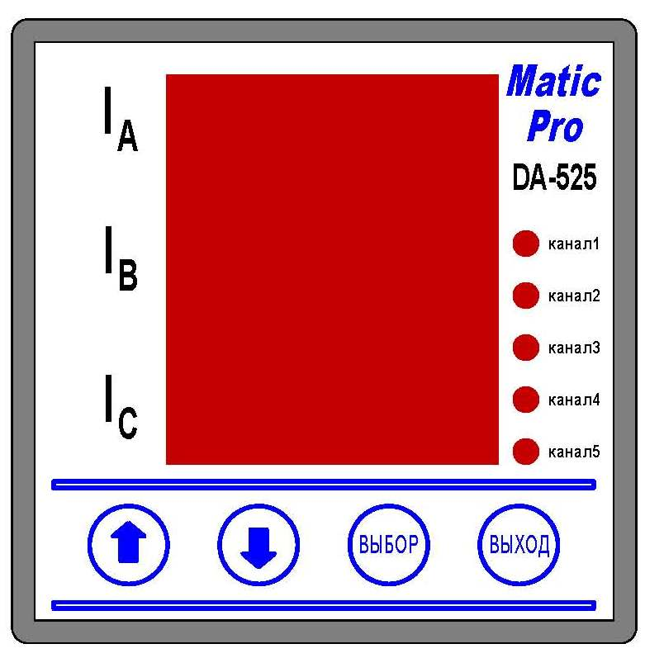
Рис В3.1 Вид спереди DA-525
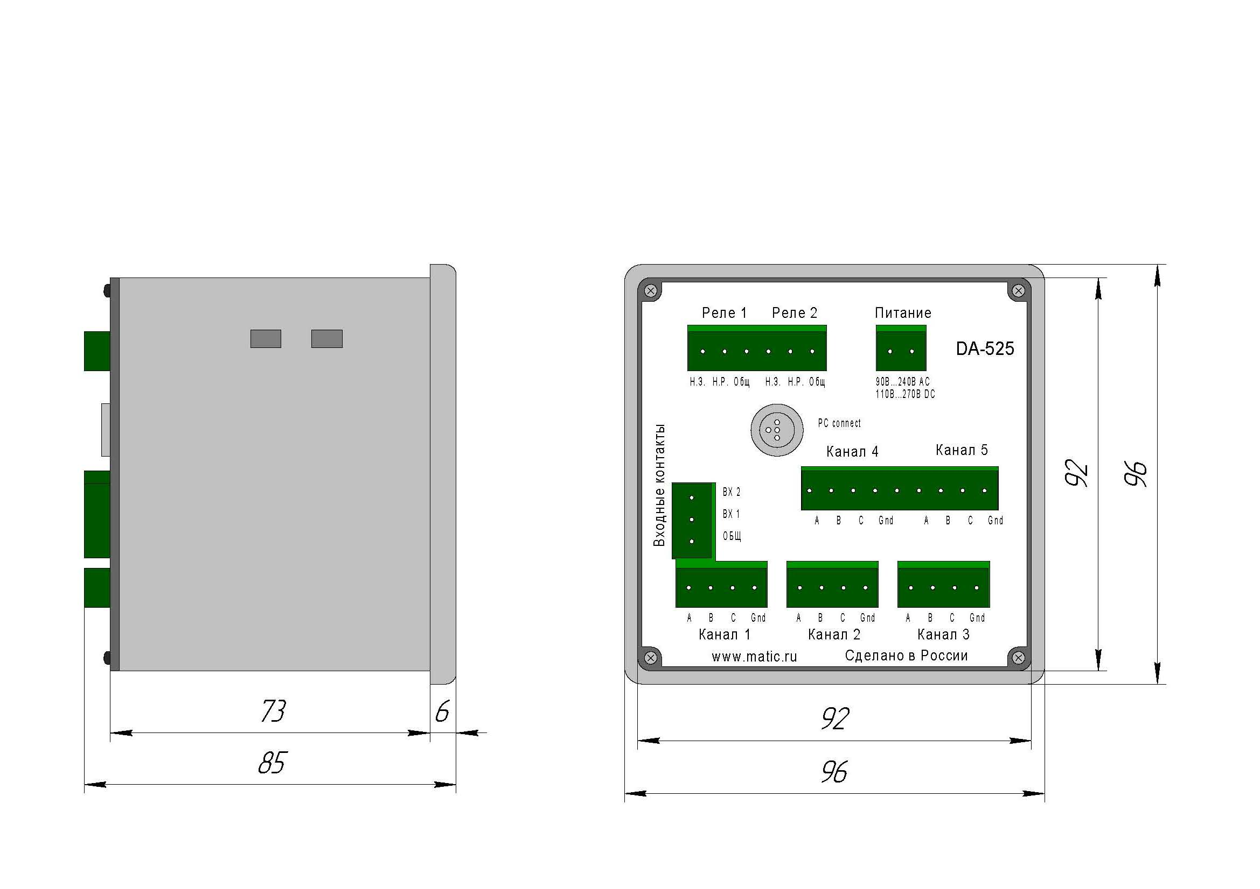
Рис B3.2 Вид сбоку DA-525 | Рис. B3.3 Вид сзади DA-525
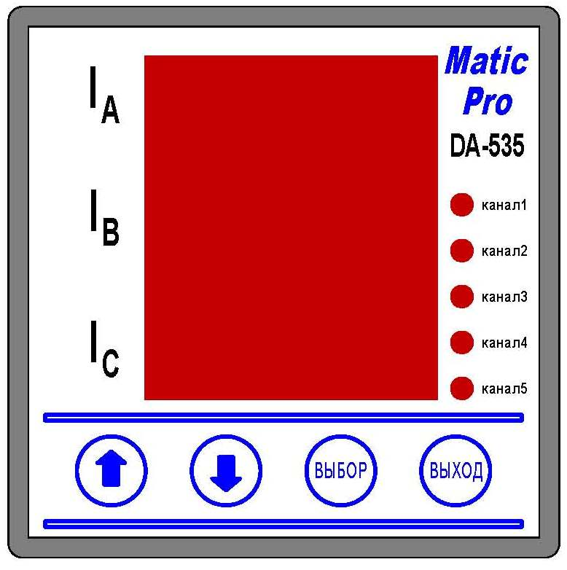
Рис В4.1 Вид спереди DA-535
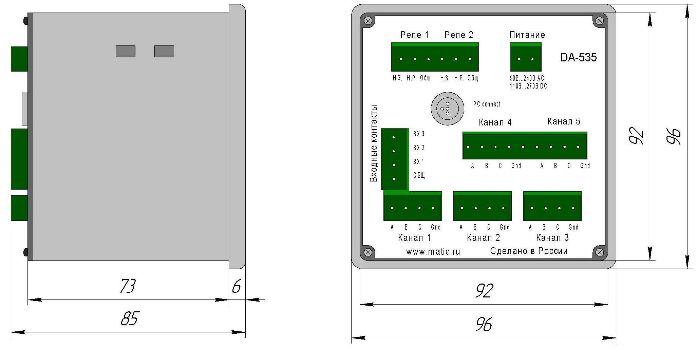
Рис B4.2 Вид сбоку DA-535 | Рис. B4.3 Вид сзади DA-535
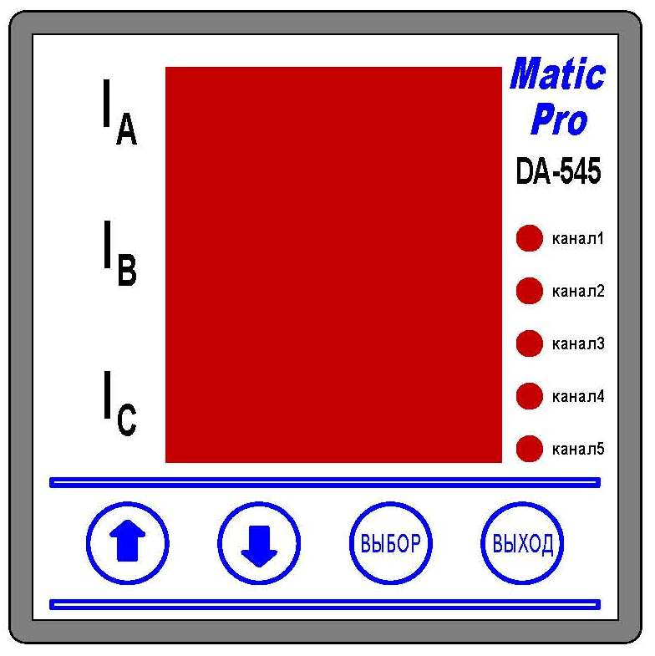
Рис В5.1 Вид спереди DA-545
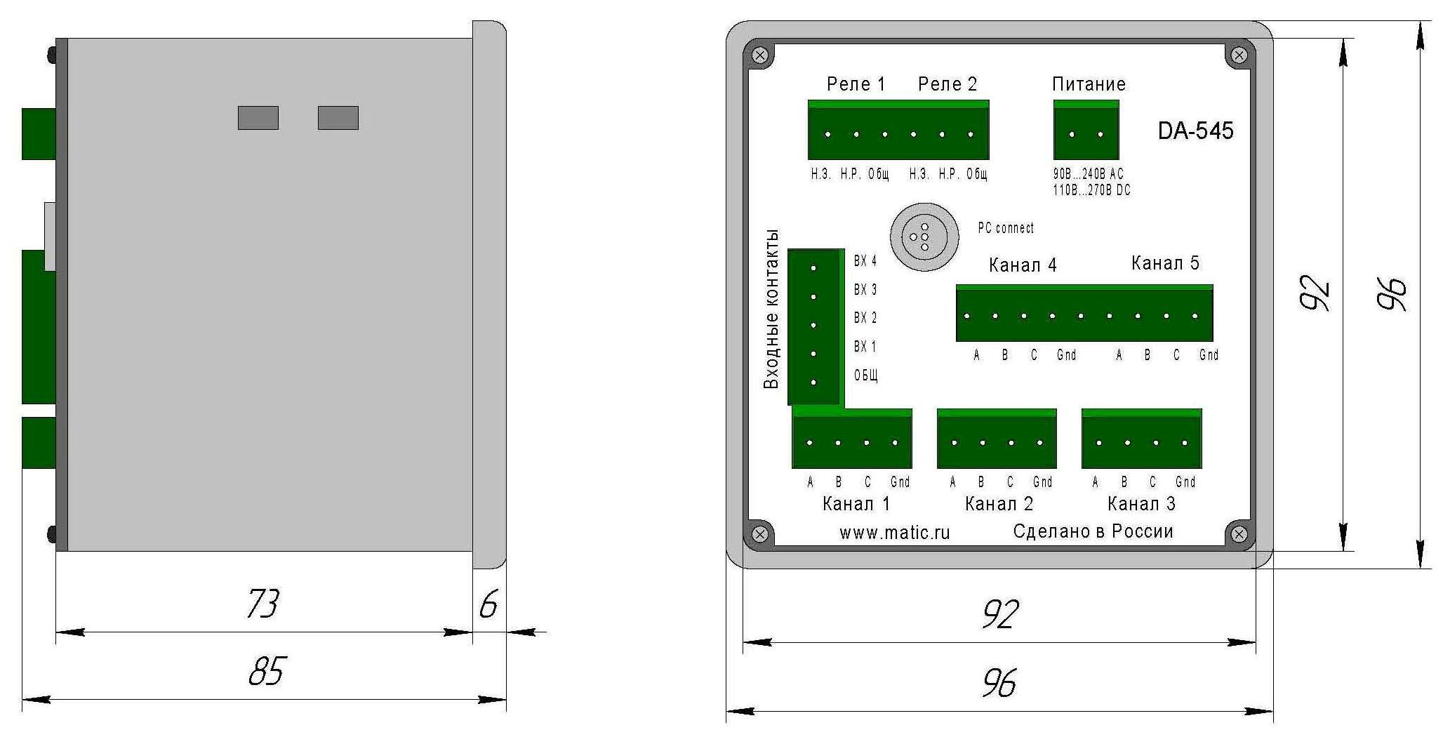
Рис B5.2 Вид сбоку DA-545 | Рис. B5.3 Вид сзади DA-545

